Комерційна пропозиція

Пропонований перелік виробів:

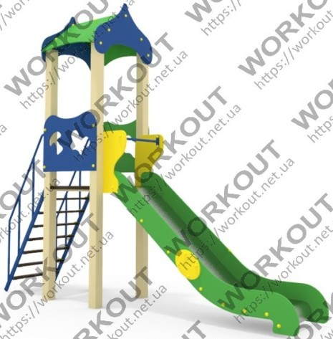  Гірка «Травинка» Н1200 | (Д*Ш*В): 3600x800x3000  Металоконструкція – стоєві- труба 60*60мм, 40*20мм, d=25мм.,42мм.,32мм., спуск гірки-харчова нержавійка 1мм. Металева конструкція пофарбована порошковою фарбою для зовнішніх робіт та запечена в пічці при 180*С. Декоративне оздоблення - вологостійка фанера СР/СР завтовшки 12 мм пофарбована фарбою для зовнішніх робіт на гумовій основі (акрилова фарба на водній основі, безпечна для використання дітьми). Підлога - фанера ламінована водостійка.15мм.-20мм. Всі болти та інші кріпильні елементи захищені щільно закритими антивандальними пластиковими заглушками. Конструкція обов’язково бетонується! | 1шт | 18792 | 18792
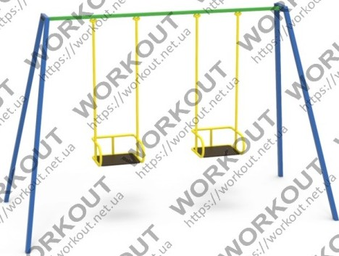  Гойдалки дитячі «Эконом 2» | (Д*Ш*В):2700x1600x2000  Труба 60*40мм, d=25мм. Металева конструкція пофарбована порошковою фарбою для зовнішніх робіт та запечена в пічці при 180*С. Фанера водостійка ламінована 15мм. Всі болти та інші кріпильні елементи захищені щільно закритими антивандальними пластиковими заглушками | 1шт | 8274 | 8274
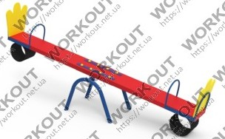  Балансир «Корона» | (Д*Ш*В): 2300x450x500  Гойдалка-балансир складається з дошки завтовшки-40мм , спінки та металевого каркасу-основи з труби D=42мм,та D- 25мм. Гойдалка-балансир має гумовий буфер під обома сидіннями завтовжки 17мм. Металева конструкція пофарбована порошковою фарбою для зовнішніх робіт та запечена в пічці при 180*С. Вологостійка фанера СР/СР завтовшки 12 мм пофарбована фарбою для зовнішніх робіт на гумовій основі (акрилова фарба на водній основі, безпечна для використання дітьми). Загальний розмір L=2300мм, В=450мм, H=600мм, без урахування глибини бетонування. Всі болти та інші кріпильні елементи захищені щільно закритими антивандальними пластиковими заглушками. Конструкція обов’язково бетонується! | 1шт | 4900 | 4900
 | (Д*Ш*В): 1500x1500x250  Ніжки труба 40*40мм. Вологостійка фанера СР/СР завтовшки 12 мм пофарбована фарбою для зовнішніх робіт | 1шт | 3643 | 3643
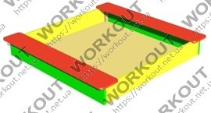  Пісочниця «Стандарт-2» | на гумовій основі (акрилова фарба на водній основі, безпечна для використання дітьми).
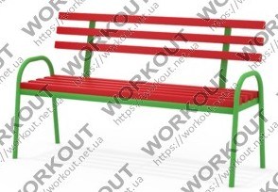  Лавочка "Садовая со спинкой" | (Д*Ш*В): 1500x400x900  Труба 40*20мм, d=32мм. Брус 40*50мм | 1шт | 3950 | 3950
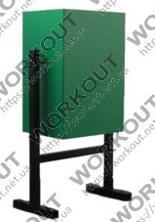  Урна-1 | (Д*Ш*В): 400x250x700  Труба 20*20мм. Листовий метал 1,5мм | 2шт | 1000 | 2000
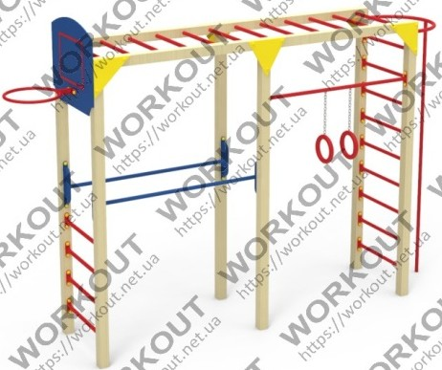  Спортивний комплекс «Баскет» | (Д*Ш*В):4000x800x2500  Металоконструкція – стоєві- труба 60*60мм, 40*20мм, d=25мм.,42мм.,32мм., Металева конструкція пофарбована порошковою фарбою для зовнішніх робіт та запечена в пічці при 180*С. Декоративне оздоблення - вологостійка фанера СР/СР завтовшки 12 мм пофарбована фарбою для зовнішніх робіт на гумовій основі (акрилова фарба на водній основі, безпечна для використання дітьми). Всі болти та інші кріпильні елементи захищені щільно закритими антивандальними пластиковими заглушками | 1шт | 17626 | 17626
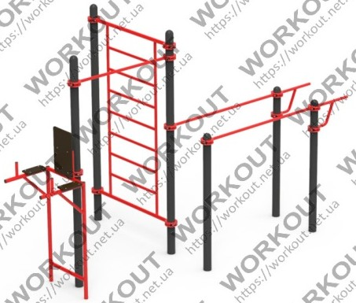  ВОРКАУТ-42 | Розмір (ДхШхВ)мм:3840х1800х2500  Стоєві – труба d-89мм, перекладини d-32 и 42мм. Товщина металу 3мм. Всі деталі з’єднані між собою СТАЛЕВИМИ хомутами. Заставні деталі та всі металеві частини обладнання  мають порошкове покриття. Метизи, що використовуються, оцинковані. Металева конструкція пофарбована порошковою фарбою для зовнішніх робіт та запечена в пічці при 180*С. Перед фарбуванням вироба всі металеві частини проходять етап дробеструєння сталевим дробом січенням 0,8 мм. НА ЦЬОМУ КОМПЛЕКСІ ОДНОЧАСНО МОЖУТЬ ЗАЙМАТИСЯ ДО 4 ОСІБ ОДНОЧАСНО ВІКОМ  ВІД 12 РОКІВ. Конструкція обов’язково бетонується.  Спортивний комплекс складається:  1.Стоєва 89мм завтовшки-3мм, завдовшки 3000мм-3шт; 2.Стоєва 89мм завтовшки-3мм, завдовшки 2000мм-3шт  3. Брус’я приставні з підлокітниками 725мм*695мм*2280мм-1шт, що виконано з круглої труби d-  32 завтовшки 3мм, спинка та підлокотники з водостійкої ламінованої фанери 15мм  - Шведська драбина одинарна 1144мм*42мм*2084мм-1шт, що виконана круглої труби d-32 та 42мм завтовшки 3мм;  - Турнік 1200мм*32-1шт, виконаний з труби d-32 завтовшки 3мм.;  - Хомут сталевий-13шт; | 1шт | 29060 | 29060

7. Бруси 2040х600х1500, що виконані з труби d-32
завтовшки 3мм
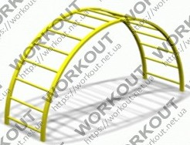  Спортивний елемент «Спорт 3» |  | 1шт | 2720 | 2720
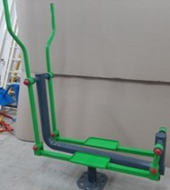  Вуличний тренажер «Лыжник» | (Д*Ш*В):1400х592х1660  Тренажер використовується для заняття на вулиці, який виготовлено із проф. металу січенням Ø114х3мм Ø89х3мм., Ø42х3мм., Ø32х3мм., пластина 6мм., прут металевий Ø16мм. Заставні деталі та всі металеві частини обладнання мають порошкове покриття. Метизи, що використовуються, оцинковані та мають захисні пластикові заглушки.  Металева конструкція пофарбована порошковою фарбою для зовнішніх робіт та запечена в пічці при 180*С. Перед фарбуванням вироба всі металеві частини проходять етап дробеструєння сталевим дробом січенням 0,8 мм. | 1шт | 8700 | 8700
Всього: 99665,00грн Доставка та встановлення:25000,00грн

З повагою, Наталія
+38(098)-854-92-70

+38(063)-799-49-25 VIBER
https://workout.net.ua/

workout.net.ua@gmail.com

